IDinformation | 319
TitreFr | le vaccin n'est pas obligatoire
TitreEN | --
DescriptionFr | Le Ministre de la Santé rappelle le caractère non obligatoire du vaccin contre le coronavirus
DescriptionEn | --
Auteur | Ministère de la santé publique (Minsanté)
TypeR | Image
Resource | 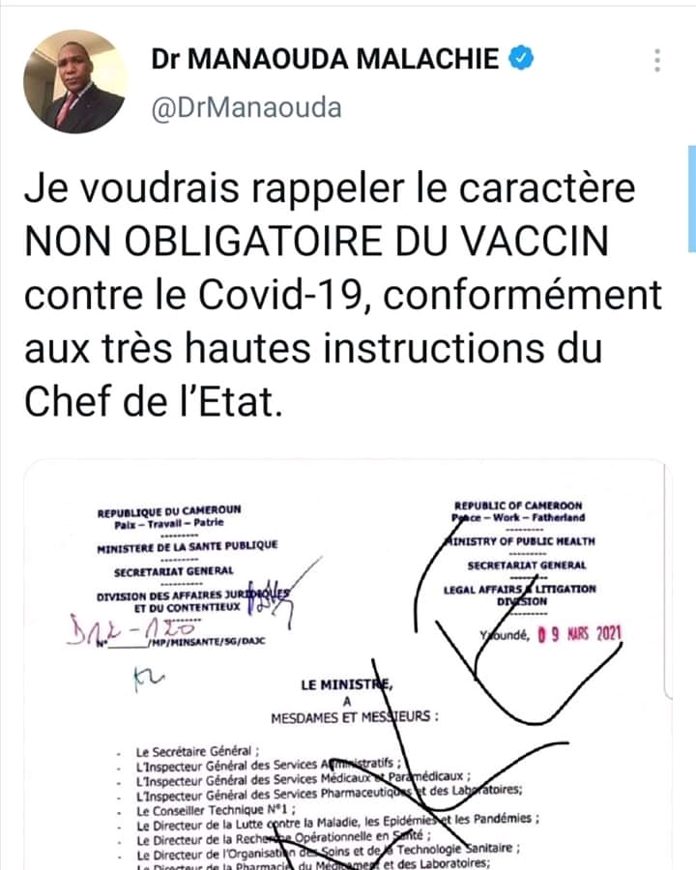
dateE | 31/05/2023
datedecreation | 15/06/2021
tag | covid-19, vaccin
Categorie | Vaccin
cat_lieu | Cameroun - Cameroon

